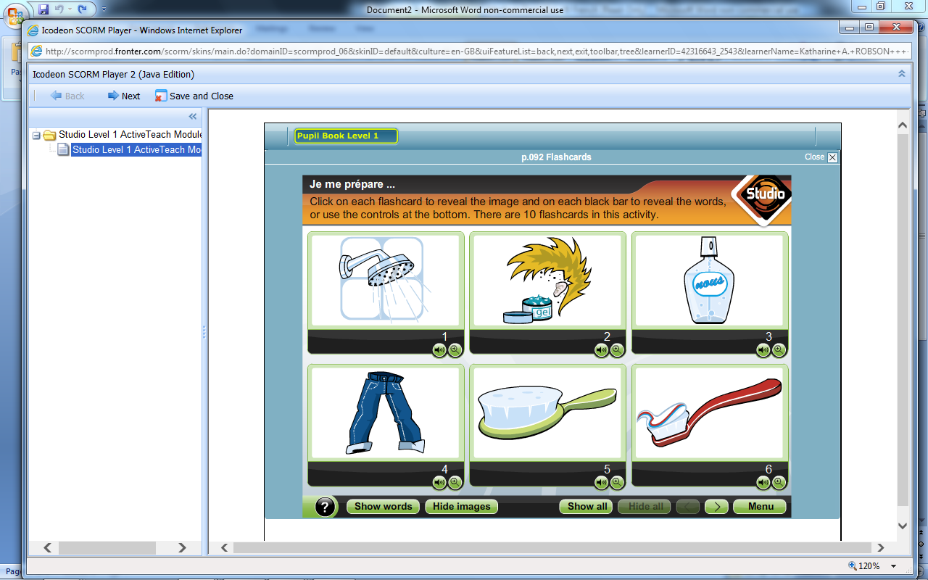

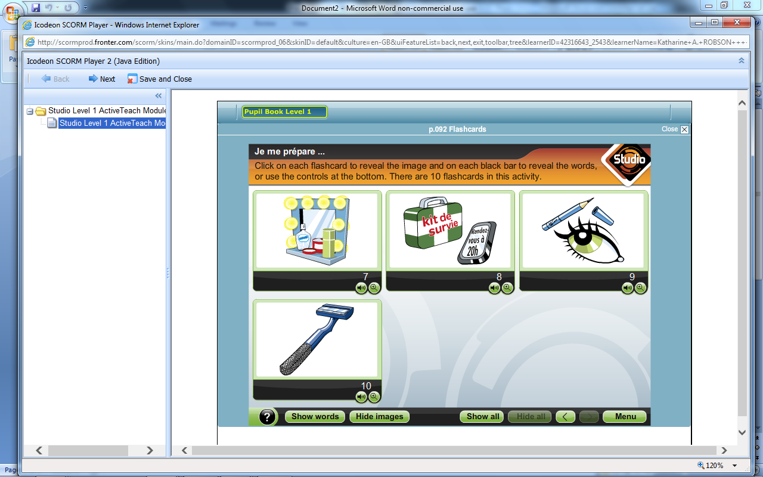


je | me
ne | pas
douche | habille
brosse | les cheveux
regarde dans la glace | prépare
m’ | rase
parfume | lave les dents
maquille

